El Arca de Noé

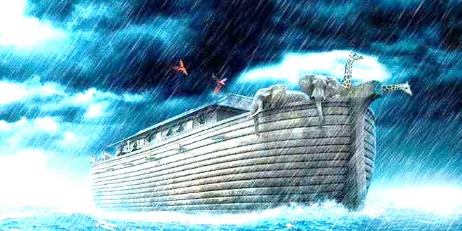

Cuaderno del Alumno 3º ESO
Nombre
Curso: Centro:

El arca de Noé. “Dios te puede salvar”
Lectura Bíblica: Génesis 6:9-9:17

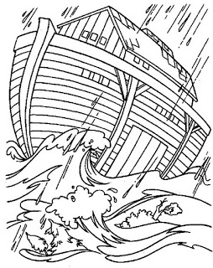
LECTURA.
Vimos en el principio que Dios creo los cielos y la tierra la e hizo todas las cosas buenas, en gran manera, para que los seres humanos pudiéramos vivir sobre la tierra disfrutando de toda su creación. Pero cuando Adán y Eva desobedecieron a Dios el pecado entró en el mundo, y con él la muerte.
Noé era un hombre justo, perfecto en todos sus caminos y que caminaba con Dios. Dios salvó a un hombre por su obediencia y confianza en él construyendo el arca que Dios le mandó, y entrando en ella cuando Dios le dijo. El ser humano se apartó de Dios y el mundo se llenó de maldad. Entonces Dios se entristeció del hombre que había creado y decidió enviar un diluvio para acabar con todo ser vivo, excepto a Noé, su familia y un grupo de animales.
Contesta estas preguntas sobre el texto:
1. ¿Qué creó Dios en el principio?

2. ¿Cuándo entro el pecado en el mundo?

3. ¿Cómo era Noé?
Lectura 1. ¿Qué ocurrió después de que Adán y Eva pecaron?
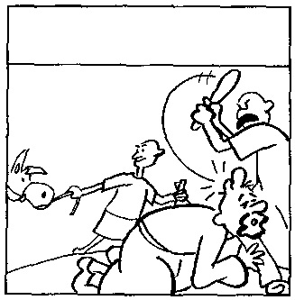
Después de que Adán y Eva se apartaron de Dios, la tierra empezó a poblarse. Adán vivió novecientos treinta años, y tuvo muchos hijos.
El ser humano apartado de Dios vivía según sus razones y deseos, en la tierra sólo había corrupción y violencia.
Contesta estas preguntas sobre el texto:

- ¿Cuánto tiempo vivió Adán?

2 ¿En la tierra solo había?

Lectura 3. El diluvio.
Cuando Dios vio que la maldad de las personas era mucha sobre la tierra decidió destruir a todo ser vivo excepto a Noé, su familia, y un grupo de animales. Y dijo Dios a Noé que se hiciera un arca de madera porque iba a traer un diluvio de aguas sobre la tierra para destruir toda vida.
Estuvo lloviendo 40 días y 40 noches. El agua cubrió la tierra y todos los montes altos quedaron cubiertos, y todo ser vivo fue destruido. Después de esto hizo Dios pasar un viento sobre la tierra para que disminuyeran las aguas. El arca se posó sobre los montes de Ararat. Ciento cincuenta días tardaron las aguas en retirarse.
Contesta estas preguntas sobre el texto:
- ¿Por qué decidió Dios destruir todo ser vivo?

- ¿Quiénes se salvaron del diluvio?

- ¿Qué mandó Dios a Noé que hiciera?

- ¿Durante cuánto tiempo llovió?

- ¿Sobre qué monte se posó el Arca cuando se retiraron las aguas?

“Pero … Dios libró a Noé hombre justo que caminaba con Dios”
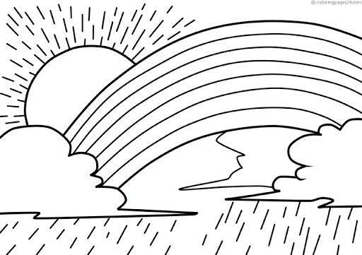
Lectura 4. El Pacto Dios con Noé.
Noé se salvó del diluvio porque fue obediente a Dios e hizo todo como él le dijo. Cuando Noé salió del arca edificó un altar a Dios. Y Dios prometió a Noé que nunca más enviaría un diluvio sobre la tierra.
La señal de este pacto de Dios con Noé es el Arco Iris.

Contesta estas preguntas sobre el texto:
- ¿Qué prometió Dios a Noé?

- ¿Cuál es la señal del pacto de Dios con Noé?

Lectura 5. Alabad a Dios porque él es bueno.
Cuando obedecemos a Dios el resultado siempre es bueno.
Noé creyó y confío en Dios, obedeció, y Dios lo salvo de la muerte al entrar en el arca con su familia y los animales.
Al igual que Dios conoció y vio a Noé también nos conoce y nos ve, estemos donde estemos; y sabe todo lo que necesitamos y lo que nos gusta. Dios nos dice en su palabra que para que nos vaya bien debemos obedecer a sus mandamientos, porque nos ama en gran manera y quiere que nos vaya bien. En principio, sus mandamientos, parecen difíciles, porque como vemos en la historia de Noé hacer el arca no fue fácil, pero el hacerla le sirvió para poder salvarse.
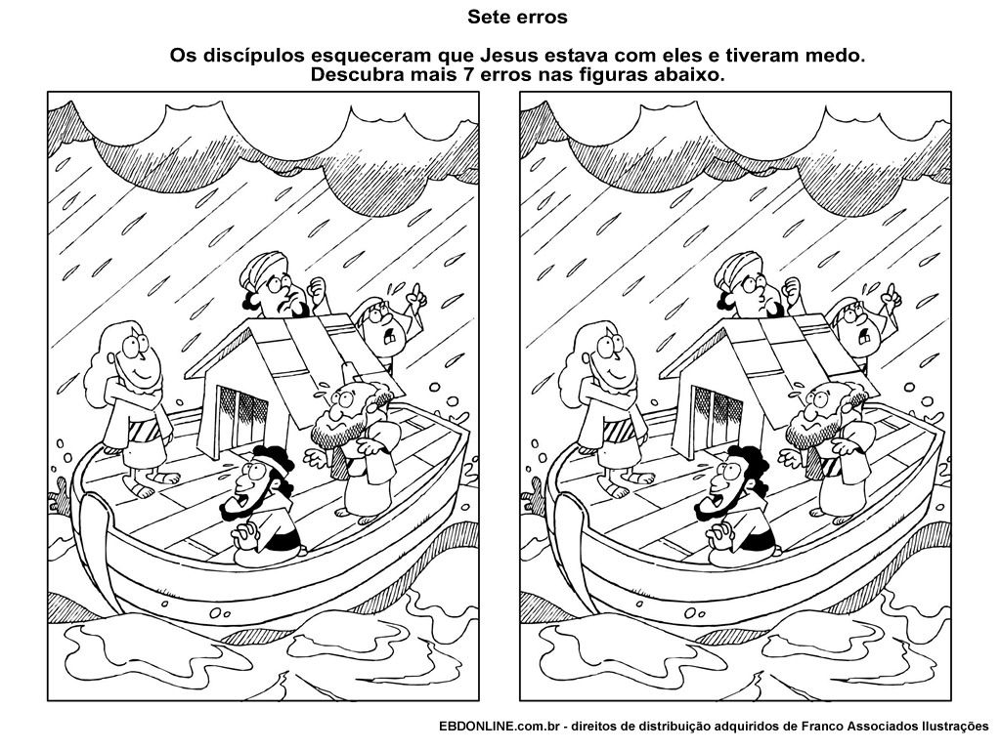
Busca las diferencias:
Tú guardarás en completa paz a aquel cuyo pensamiento
en ti persevera; porque en ti ha confiado “Isaías 26:3

5. Descubre las palabras escondidas.

Sem
Maldad
Dios
Arco
Pacto
Diluvio
Olivo
Ararat
Tierra
Justo
Cam
Jafet

1. Responde a las siguientes preguntas buscando la respuesta en los versículos que están entre paréntesis.
- ¿Por qué decidió Dios mandar un diluvio a la tierra? (Gn.6.13)

- ¿Por qué decidió Dios salvar a Noé? (Gn.7.1)

- c) ¿Cómo salvó Dios a Noé? ¿A quién más salvó? (Gn.7.7-9)

- ¿Quiénes eran los hijos de Noé? (Gn.6.10)

- ¿Cómo supo Noé que las aguas ya habían bajado? (Gn.8:6-12).
La torre de Babel
GENESIS 11: 1-9

Cuaderno para el Alumno
Nombre y apellidos:
Curso: Centro escolar:

¡Construyamos una ciudad y una torre cuya cima llegue hasta el cielo, para hacernos un nombre!
Hoy vas a prepararte para vivir otra nueva aventura que se encuentra en la Biblia, para ello tendrás que hacer algunas actividades antes. Así que preparados, listos, yaaa.
Observa la ilustración de la portada y escribe un pequeño relato inventado sobre ella.

Explica con tus propias palabras que entiendes del versículo de Isaías 42:8 “Yo soy el Señor, ése es mi nombre, y no permitiré que den mi gloria a ningún otro…"
________________________________________________________________
___________________________________________________________________________________
Génesis1:1-11
Tenía entonces toda la tierra una sola lengua y unas mismas palabras.
Y aconteció que cuando salieron de oriente, hallaron una llanura en la tierra de Sinar, y se establecieron allí.
Y se dijeron unos a otros: Vamos, hagamos ladrillo y cozámoslo con fuego. Y les sirvió el ladrillo en lugar de piedra, y el asfalto en lugar de mezcla.
Y dijeron: Vamos, edifiquémonos una ciudad y una torre, cuya cúspide llegue al cielo; y hagámonos un nombre, por si fuéremos esparcidos sobre la faz de toda la tierra.
Y descendió Jehová para ver la ciudad y la torre que edificaban los hijos de los hombres.
Y dijo Jehová: He aquí el pueblo es uno, y todos éstos tienen un solo lenguaje; y han comenzado la obra, y nada les hará desistir ahora de lo que han pensado hacer.
Ahora, pues, descendamos, y confundamos allí su lengua, para que ninguno entienda el habla de su compañero.
Así los esparció Jehová desde allí sobre la faz de toda la tierra, y dejaron de edificar la ciudad.
Por esto fue llamado el nombre de ella Babel, porque allí confundió Jehová el lenguaje de toda la tierra, y desde allí los esparció sobre la faz de toda la tierra
ACTIVIDAD 1. Contesta estas preguntas leyendo el texto anterior.
1. ¿Toda la tierra que tenía igual?
2. ¿Qué hicieron cuando llegaron a tierra de Sinar?
3. ¿Qué iban a edificar?4. ¿Para qué se iban a hacer un nombre?
5. ¿Qué hizo Dios? ¿Por qué se le llamó la torre Babel?

EXPLICACIÓN:
Hubo tanta confusión que ya no pudieron trabajar. Tuvieron que dejar de construir la torre. El lugar donde esto sucedió se llama Babel, que significa “confundir”, porque en este lugar Dios confundió el lenguaje de los hombres. Dios hizo esto para que la gente hiciera lo que Él había dicho. Después de esto, se fueron todos a vivir en otros lugares, hasta cubrir toda la tierra, como Dios les había dicho. La Biblia dice que Dios quiere que nosotros le obedezcamos y adoremos y honremos únicamente a Él. ¡Él es el único que merece la alabanza y adoración

ACTIVIDADES
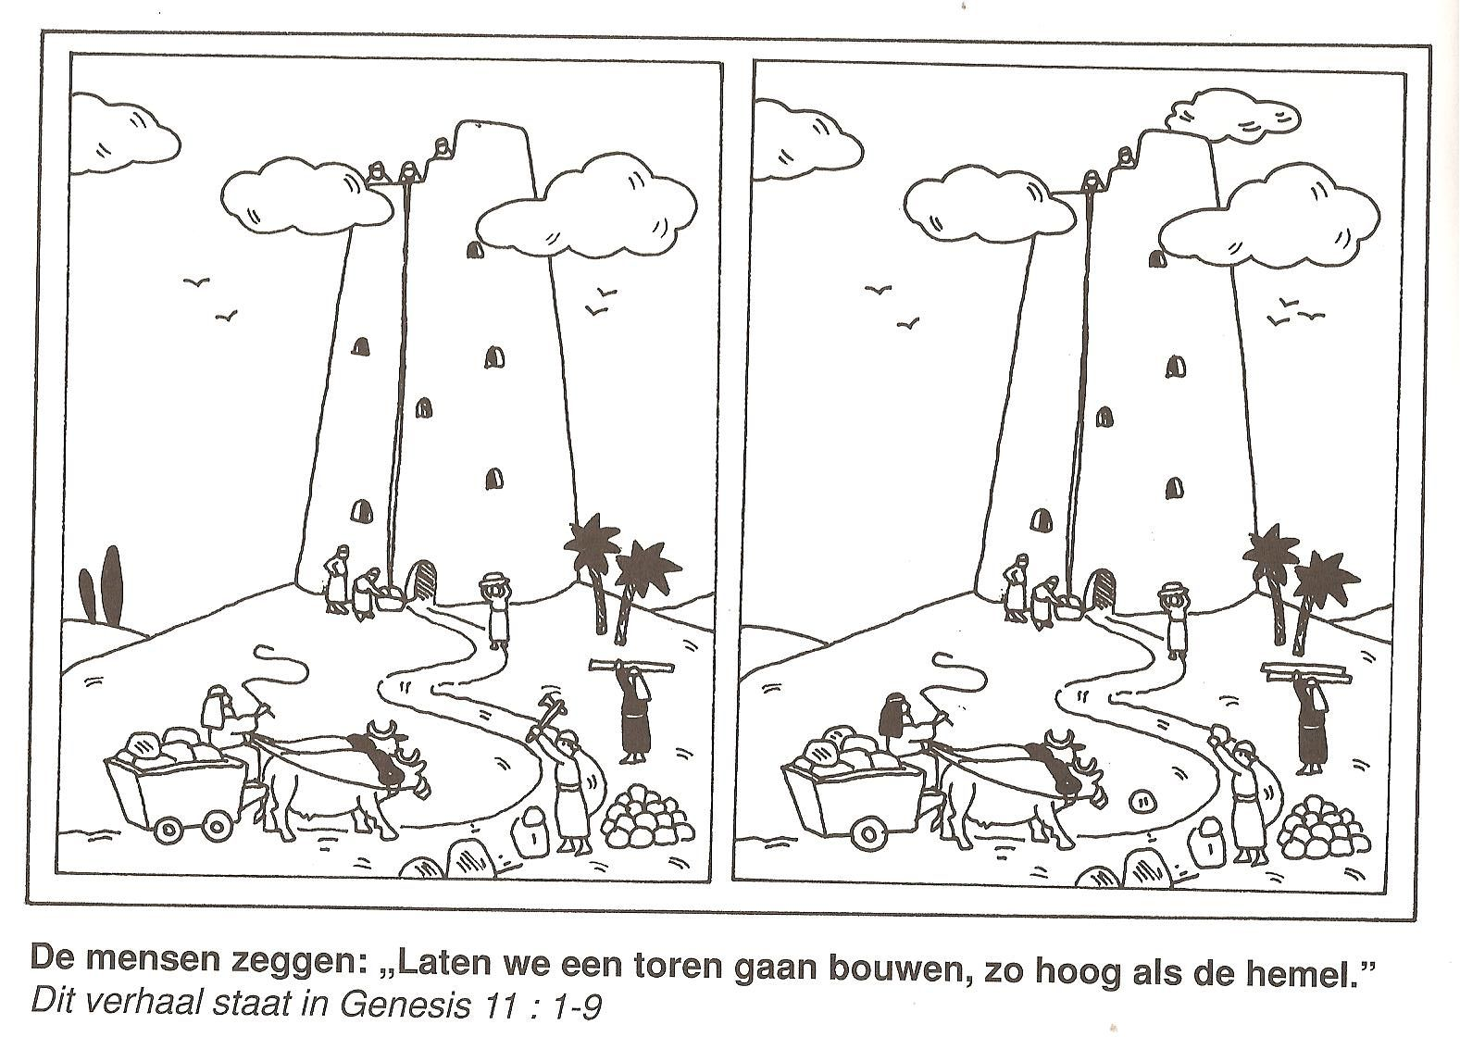
Busca las diferencias
:

¿Qué opinas de la historia de hoy?
1. ¿Cuántos idiomas tenía el mundo en ese momento?
2 cuando las personas se establecieron, ¿qué es lo que empezaron a hacer?
3. ¿Construyeron una torre para honrar a Dios o a sí mismos?
4. ¿Qué es lo que hizo Dios para que la gente siguiera las reglas y para que continuaran llenando la tierra?
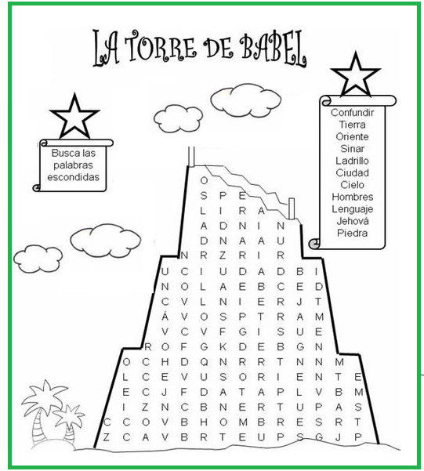
Haz esta sopa de letras.

BUSCA las palabras secretas
1=D 2=S 3=T 4=L 5=B 6=U 7=F 8=R 9=E 10=N 11=I 12 =A 13=G 14=C 15=O 16=M 17=RR
1 – 11 – 15 – 2 =____________________
10 – 11 – 16- 8 – 15 – 1 =____________________________
15 – 5 – 9 - 1 – 9 – 14 – 9 – 8 =______________________________
5 – 12 - 5 – 9 – 4 ____________________________
3 – 15 – 17 – 9 ______________________________
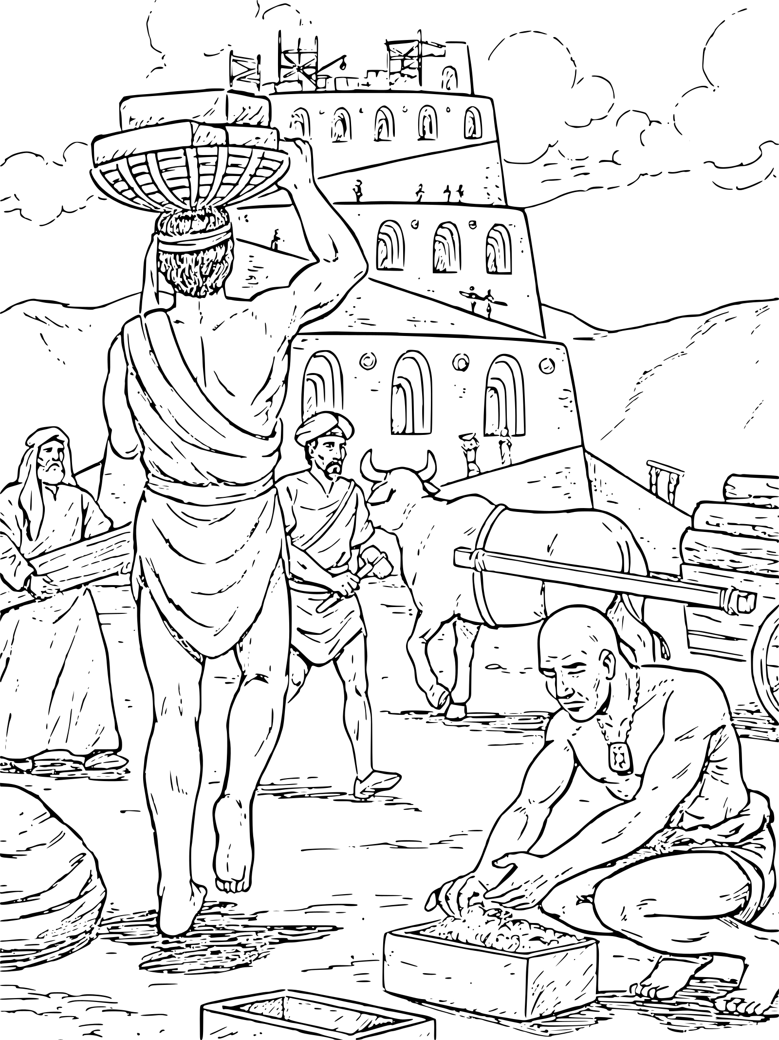
Colorea:

Jeremías 31:3
“Jehová se manifestó a mí hace ya mucho tiempo, diciendo:
Con amor eterno te he amado; por tanto, te prolongué mi misericordia”

